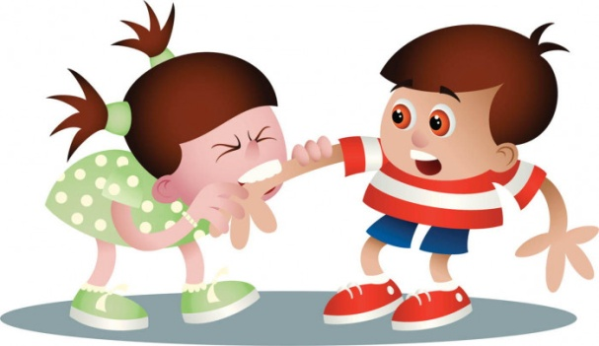

Что делать, если ребенок кусается?
Наши детки пробуют мир на вкус. И это правда, ведь рот, язык, имеющиеся на нем рецепторы – первые инструменты малыша, с помощью которых он узнает, как устроена жизнь. Именно поэтому крохи так любят тащить в рот все, что плохо лежит – от своих игрушек до взрослых предметов - очков, ключей и даже денег. Эту стадию развития проходят все без исключения. Но у многих ребят в определенном раннем и младшем возрасте появляется еще одна неприятная привычка — кусаться или щипать окружающих. Малыш может покусать других детей на площадке или в детском саду, очень больно ущипнуть родственников или гостей, которые пришли в дом. Что же делать в этой ситуации?
Для начала нужно понять, почему ребенок поступает именно так.
Физиологическая потребность кусаться. Наблюдается у детей в возрасте от 5 месяцев. Желание кусать и грызть вполне объяснимо – режутся зубки, чешутся и набухают десны. Это инстинктивное желание. Обычно «пик» зубных страданий длится до 9–11 месяцев.
Эмоциональные проблемы. Примерно с 1 года чадо кусается вполне преднамеренно. Словарный запас крохи еще крайне мал, а чувств и эмоций хочется выразить не меньше, чем взрослому. Особенно в периоды стресса, ярких впечатлений. Поэтому малыш не находит другого выхода, как прибегнуть к привычному с рождения инструменту контакта с миром – рту.Кусание – это одна из форм выражения чувств ребенка!
Поведенческие особенности. С полутора до 3-х лет малыш может кусаться из-за сильных стрессовых ситуаций. Типичный пример – смена обстановки, когда ребенок начинает посещать детский сад. Он испытывает на прочность границы разумного и допустимого и стремится держать ситуацию под контролем.
Психическое заболевание. Говорить о возможном наличии психиатрического диагноза можно только если ребенок продолжает кусаться в 4 года, 5 лет, в 6-7 летнем возрасте. В этом случае необходима консультация врача – психоневролога.
Как бороться?
Способ борьбы с вредной и травмоопасной привычкой напрямую зависит от причин, по которым ребенок начал кусаться.
Если лезут зубки у грудного ребенка, помогут силиконовые кольца-прорезыватели или специальные игрушки с «пупырышками» для массажа десен.
Эмоциональным детям нужно каждый день напоминать о том, что чувства можно и нужно проговаривать. Пусть ребёнок с самого раннего возраста учится выражать свои эмоции словами: «Мне страшно», «Мне обидно», «Мне нравится эта игрушка, потому что она…», «Мне не хочется идти в гости, потому что…».
И, конечно, важно устранить все негативные факторы, которые заставляют малыша переживать стресс и копить агрессию.
Задача родителей - как можно быстрее начать пресекать укусы и щипки со стороны ребенка. Для деток подойдет метод «Контакт глаза-в-глаза». Присядьте на корточки, чтобы ваши глаза оказались на уровне глаз малыша. Установите зрительный контакт и твердо, но без злобы, скажите чаду: «Так. Делать. Нельзя. Никогда. Ни с кем.» Если малыш попробует кусаться снова, просто лишите его зрительного контакта. Не смотрите на него, как бы он не старался обратить на себя внимание, покажите, что вам неприятно общаться с кусакой.
Не стесняйтесь описывать малышу свои неприятные ощущения, связанные с укусом или щипком. Добейтесь, чтобы он потом сам же пожалел вас, потому что вам больно.
Ругая малыша дома, помните, что осуждать вы должны только поступок ребенка, а не его самого. Как бы вас ни переполняли негативные эмоции, не допускайте веских и обидных слов, не говорите, что ребенок плохой, вредный, злой. Он у вас — самый лучший, а вот его привычка кусаться — действительно плохая и вредная.
Постарайтесь добиваться от кусающегося ребенка извинений. После каждого инцидента он должен попросить у покусанного им человека прощения.

